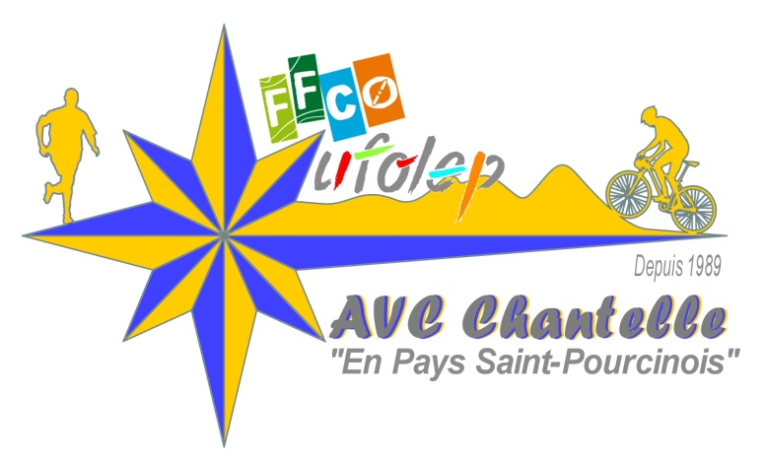

**Samedi 04 Avril 2015**, **Venez découvrir la nouvelle carte autour du Vert Plateau !**

**Départ de la course au Vert Plateau, à partir de 13 h 00**

**Dernier départ à 15 h 15**

**Fermeture des parcours à 16 h 30**

Parcours **A** : long et technique pour orienteurs confirmés, 5 km (25 balises)

Parcours **B** : court et technique pour orienteurs confirmés, 3,5 km (20 balises)

Parcours **C** : court et assez facile pour jeunes et débutants, 2,5 km (15 balises)

Parcours **Jalonné** : enfants accompagnés d’un adulte, 2 km (10 balises)

Chronométrage avec puces électroniques SPORTIDENT .

Accès par la **D987** grâce au fléchage **AVC Chantelle** entre La Bosse et Bellenaves

*Le* ***VERT PLATEAU*** *et la* ***FORÊT DES COLETTES*** *vous accueillent pour sa* ***1ère COURSE D’ORIENTATION*** *sur sa* ***TOUTE NOUVELLE CARTE*** *organisée par l’A. V. C. Chantelle.*

**Informations complémentaires et Inscriptions**:

sur le site du CDCO 03 : [cdco03.jimdo.com](http://cdco03.jimdo.com)

sur le site de l’AVCC : [www.avcchantelle.net](http://www.avcchantelle.net)

Tarifs :

**\*\*\* Parcours A, B et C**

Licenciés FFCO et UNSS : 4 €

Non licenciés : 6 €

**\*\*\* Parcours Jalonné**

Enfant accompagné : 2 €

**Attention : pour les parcours A et B, les non licenciés doivent fournir un certificat médical de non contre indication à la pratique sportive en compétition.**

